بسم الله الرحمن الرحيم

جامعة الملك فيصل – كلية الآداب – المستوى الثامن

تطبيقات نظم المعلومات الجغرافية في الجغرافية البشرية
دكتور / مجدي أبو النصر

المرجع الرئيس :
بدر الدين طه عثمان , ( 2010), نظم المعلومات الجغرافية, مكتبة الرشد , الرياض , المملكة العربية السعودية

عبد العزيز الحربي

المحاضرة التمهيدية

تمهيد : سوف نحاول في هذا التمهيد أن نجيب عن التساؤل التالى:

ما هي أو تعريف نظم المعلومات الجغرافية Geographical Information Systems ؟ من الناحيتين اللفظية والتقنية
تعريف نظم المعلومات الجغرافية من الناحية اللفظية تتكون نظم المعلومات الجغرافية من ثلاث كلمات لكل منها دلالة ومعنى وهي كالتالي :

- الأولى كلمة نظم Systems : أى الجانب التكنولوجى المرتبط بالحاسوب وبرمجياته

- الكلمة الثانية المعلومات Information : يجب التفريق بين البيانات Data والمعلومات Information من المعروف أن المعلومة أساس المعرفة ونحن الآن نعيش عصر المعلومات أو ثورة المعلومات بعظم حجمها وكثرة تنوعها مابين جغرافية وزراعية وتخطيطية وهندسية وجيولوجية وغيرها حتى أصبحت هناك صناعة تسمى صناعة المعلومات.

- الكلمة الثالثة وهى الجغرافية Geographical : هو الجانب المرتبط بالعنصر المكانى الأرض وما عليها من ظاهرات طبيعية وبشرية

- تعريف نظم المعلومات الجغرافية من الناحية التقنية :

أداة تكنولوجية لإدخال البيانات بشقيها الجغرافي والوصفي التى تم جمعها من مصادرها المختلفة ثم معالجة وتحليل هذه البيانات وعرض المعلومات وإخراجها لتحقيق أهداف محددة – أي إدخال المعلومات الجغرافية مثل (الخرائط و الصور الجوية والمرئيات فضائية ) ومعلومات وصفية مثل(المسميات ، الخصائص الوصفية في جداول أو قواعد بيانات ) ثم يتم معالجتها ( تنقيحها من الأخطاء ) ثم تحليلها باستخدام أدوات التحليل المختلفة ، مع إمكانية تخزين واسترجاع كافة البيانات والمعلومات وعرضها على شاشة الحاسوب أو إخراجه فى وسائط ورقية أو إلكترونية.

المرجع الرئيس :
بدر الدين طه عثمان , ( 2010), نظم المعلومات الجغرافية, مكتبة الرشد , الرياض , المملكة العربية السعودية

المحاضرة الاولى
التقنية الجغرافية Geo technolgies

مرت الجغرافيا بمراحل ثلاث :

- مرحلة الوصف والدراسات الإقليمية
- مرحلة التحليل الكمي
- مرحلة الحوسبة والمعلومات الجغرافية وهذه المرحلة تقودها نظم المعلومات الجغرافية

نشأة نظم المعلومات الجغرافية : ترجع الفكرة الأولى لنظم المعلومات الجغرافية إلى المطابقة الخرائطية اليدوية.

فترة ما قبل الستينات (1960) وأهم ملامحها :

في أكتوبر عام 1958 م تم تأسيس وكالة ناسا NASAوترتب عليها إنجازات علمية في مجال علوم الفضاء وتطبيقاتها والتى من أهمها :

- الاستشعار عن بعد
- نظم المواقع الأرضية GPS
- الخرائط الرقمية

الفترة مابين الستينيات والسبعينيات ( 1960 – 1979 ) وأهم ملامحها ما يلي :

- 1963 : بداية تطوير نظم المعلومات في كندا في دراسات استخدام الأرض.

- 1964 : أسس هوارد فيشر معمل جامعة هارفورد للتصميم الحاسوبي والتحليل المكانيى.

- 1966 : تأسيس الوحدة الكارتوجرافية التجريبية في كلية لندن الملكية للفنون.

- 1969 : أسس معهد ابحاث النظم البيئية ( ESRI ) الذي أحدث ثورة في عالم النظم.

- 1972 : إطلاق أول قمر من أقمار LAND SAT

- 1978 : تأسيس شركة إرداس ERDAS التي طورت برامج تحليل المرئيات الفضائية.

الفترة مابين الثمانينيات والتسعينيات ( 1980 – 1999 ) وأهم ملامحها ما يلي :

- 1981 : أطلقت هيئة أزري ESRI برنامج نظم المعلومات ARC \ INFO .

- 1984 : عقد أول ملتقى علمي عالمي حول البيانات المكانية.

- 1985 : التشغيل الكامل للنظام العالمي للمواقع GPS .

- 1986 : أطلاق أول قمر من أقمار سبوت SPOT .

- 1987 : صدور المجلة العالمية لنظم المعلومات الجغرافية.

- 1988 : عقد أول مؤتمر لنظم المعلومات الجغرافية.

- 1995 : أطلق قمر كندي متقدم لمراقبة الأرض والتغيرات البيئية بصور الرادار.

- 1999 : أطلق القمر IKONOS بدرجة وضوح متر وصورة كل 98 دقيقة.

الفترة ما بعد 2000 وأهم ملامحها :

- تم الدمج بشكل كامل بين برامج النظم والجغرافيا .
- تطورت القدرات التطبيقية للحاسبات الآلية.
- تطورت شبكة الإنترنت.
- تعددت مصادر قواعد البيانات الرقمية.
- طورت التقنيات المحمولة التي سهلت استخدام نظم المعلومات الحقلية.
- تطوير الكثير من البرامج.

إجمالاً يمكن أن نقول أن مراحل تطور نظم المعلومات الجغرافية هي :

- المرحلة الأولى : 1970 – 1979 م : مرحلة التنظير والتطوير في الجامعات ومراكز البحث.

- المرحلة الثانية : مرحلة بداية التطبيق في الدوائر الحكومية والعسكرية .

- المرحلة الرابعة : مرحلة تطبيقات العولمة والبحث المكاني والتجارة الحكومية والالكترونية.

المحاضرة الثانية
نظم المعلومات الجغرافية والإنترنت

في الحقيقة أن العلاقة بين الإنترنت ونظم المعلومات الجغرافية GIS في تزايد مستمر حيث توفر شبكة الإنترنت العديد من :

- البرامج
- قواعد البيانات
- الخرائط
- Google Earth
- مراجع وأبحاث علمية
- مواد فلميه وغيرها

من البرامج التي يوفرها الإنترنت ما يلي :

- برامج للتصفح : تستخدم لتصفح الخرائط التي صممت باستخدام برامج النظم.
- برامج للبرمجة : وتستخدم لتنفيذ مهام معينه لحل بعض المشكلات.
- برامج للتحويل : من النظم للموبايل ( GPS ).
- برامج نظم مجانية : تتوافر على الإنترنت عدد من برامج نظم المعلومات الجغرافية المجانية .

أهمية نظم المعلومات الجغرافية :
- تساعد الباحثين وصناع القرار في تسهيل عملية البحث في قواعد البيانات وإجراء الاستفسارات وإظهار النتائج في صور وخرائط وبيانات مبسطة تساعدهم في سرعة اتخاذ القرار.
- إنتاج خرائط رقمية .
- نشر المعلومات لقاعدة أكبر من المستفيدين.
- تعمل كأداة ربط بين مختلف العلوم للخروج بنتائج تساعدنا على فهم وإدارة البيئة من حولنا.
- إمكانية جمع وتحليل البيانات الكمية والكيفية من أجل التوصل إلى حلول للمشاكل المختلفة.
- تساعد في تحديد الموقع الأمثل لإنجاز هدف ما يتطلب شروطاً ومعايير محددة مثل أفضل المواقع لإنشاء مركز دفاع مدني أو الإسعاف أو كمركز تجاري أو مدرسة أو متجر.

الأسباب التي تقف وراء الإهتمام المتزايد بنظم المعلومات الجغرافية GIS :

- كثرة المشكلات والكوارث الطبيعية والبشرية .
- الإنتشار الواسع للأمراض مثل : سارس ، ايبولا ، وغيرها
- تطور الحوسبة والعلوم الجوية والفضاء والمعلوماتية.
- تطور علم الشبكات وفي مقدمتها شبكة الإنترنت وتقدم علم المساحة بأقسامها المختلفة.

النتائج التي ترتبت على الإهتمام المتزايد بنظم المعلومات الجغرافية GIS :

- أصبح التحليل المكاني المرتبط بنظم المعلومات الجغرافية GIS يلعب دوراً كبيراً في فهم المشكلات وطرق حلها.
- تطورت الحاسبات والعلوم الجوية والفضائية والمعلوماتية.
- تطور وتكامل النظم والتقنيات الجغرافية وظهور علوم جديدة مثل :
- التحليل الإحصائي بالحاسب.
- الخرائط الرقمية.
- الإستشعار عن بعد Remote sensing .
- التصميم بإستخدام الحاسب CAD.
- نظم إدارة قواعد البيانات DBMS .
- نظم المواقع الأرضية GPS .

كل ذلك جعل المؤسسات العالمية والمحلية ( عامة أو خاصة ) والجامعات إلى الأخذ بهذه التقنيات الجديدة وأنسأت لها المعامل والمراكز البحثية.

صناعة البرمجيات والنظم الأرضمكانية Geo-Spatial صناعة المستقبل :

ما هو الدليل على أن صناعة البرمجيات والنظم الأرضمكانية Geo-Spatial صناعة المستقبل :

- حجم السوق العالمي للتقنيات الجغرافية سنوياً يزيد عن خمسون بليون دولار.
- معدل نمو الشركات العاملة في هذا المجال يزيد بمعدلات متسارعة تراوحت بين 15 و 20 % .
- التوسع في دائرة المجالات التي تستخدم هذه الصناعة في كل عام ( لا سيما في ضوء العولمة والإهتمام بالبيئة ).

اتجاهات تعليم نظم المعلومات الجغرافية في الجامعات :

الاتجاه العالمي في الجامعات نحو إضافة مقررات النظم في خطط الدراسة الجامعية وذلك بهدف :

- تنمية خبرات الطالب في التعليم وإكسابه مهارات في المجلات كافة وبالتالي تفتح أمامه مجالات عمل واسعة.
- تنمية التفكير العلمي ومهارة وضع الحلول لكافة المشاكل وبالتالي تحسن صنع القرار.

ونتيجة الاتجاه العالمي في الجامعات نحو إضافة مقررات النظم في خطط الدراسة الجامعية تكون :
- ظهور جيل جديد من الشباب الماهر تقنيا مدعوماً بتقنية قوية وفعالة تحتاج إليها مجالات صنع القرار والبحث العلمي.
المحاضرة الثالثة

مجالات تطبيق نظم المعلومات الجغرافية في الجغرافية البشرية

الجوانب التطبيقية لنظم المعلومات الجغرافية في مجالات الجغرافيا البشرية :

- تستخدم في الطرق والاتصالات الثابتة والمحمولة والسكك الحديدة والنقل العام ، مثل اختيار المسار الأنسب لمسار خطوط النقل العام بناء على الكثافة السكانية ومراكز تجمع الأنشطة الحيوية ، وكذلك اختيار أفضل مسار للخطوط الجديدة من كرق وسكك حديدية لتقليل تكاليف نزع الملكية ، وكذلك معرفة أفضل الطرق بين موقعين في المدينة وفي إدارة وتخطيط وصيانة الطرق.
- تطبيقات الغابات ودراسة حرائق الغابات ، مثل تحديد مناطق الحرائق المحتملة على دراسة السنوات الماضية ودرجة الحرارة ونوعية الأشجار وغيرها.
- تطبيقات تسجيل الأراضي والملكيات مثل التسجيل العيني للأراضي وفرض الضرائب عليها بقد مساحتها.
- تخطيط وتصميم وإدارة وصيانة شبكات البنية التحتية من المياه والصرف الصحي والكهرباء.
- تطبيقات الإسعافات ونقل المصابين مثل تحديد أقرب طريق لمراكز الرعاية الصحية.
- دراسة خطورة الفيضانات على الطرق والمدن.
- تطبيقات على الاحتياجات التعليمية مثل مواقع المدارس وحجم ومواصفات تلك المدارس بناء على نوعية وكثافة السكان في المنطقة.
- تطبيقات التنبؤ بالتغيرات فيما يتعلق بالاحتياجات الإسكانية مثل تقدي عدد الوحدات السكنية المطلوبة ونوعيتها وأفضل مكان لها .
- تطبيقات الاتصالات والهاتف والجوال مثل تحديد نطاق المقسمات وحدود الخدمات وأيضاً تحديد افضل مكان لأبراج الاتصالات المتنقلة ( الجوال ) وأماكن الكثافة في الإستخدام وسعة الأبراج.
- التطبيقات الأمنية مثل تحديد مناطق الجريمة ومحل اهتمام انظار الشرطة ودورياتها وتكثيف النشاط الأمني في المنطقة.
- تطبيقات مكافحة الحريق مثل تحديد مواقع الاطفاء وتوزيعها داخل المدينة لسهولة الوصول إلى أي مكان فيها بأسرع وقت وأيضاً توزيع محطات ضخ المياه لإطفاء الحريق وأماكن الحريق وأماكن الحريق المتكررة مثل المستودعات.

الجوانب التطبيقية لنظم المعلومات الجغرافية في مجالات الجغرافيا البشرية في المدن مواجهة المشاكل الناجمة عن سوء التخطيط للمدن من خلال :

- رسم خرائط للتغيرات التي حدثت لمدينة ما منذ فترة مثل تغيرات البنية التحتية ( شبكات الماء والصرف والكهرباء ) والعمران وامتداداته ونمو ومحاور واستخدامات الأرض للزراعة والصناعة.
- رسم خرائط للعلاقات المتبادلة بين توزيع الخدمات وتحديد الأماكن المحرومة ومن ثم إعادة توزيع الخدمات.
- تحديد العشوائيات واتجاهات نموها للحد من انتشارها.
- رصد مواقع البؤر المرورية صاحبة القدر الأكبر من الحوادث والاختناق المروري على الطريق.
- أي المواقع أنسب لإنشاء طرق جديدة داخل المدينة.
- أي المواقع أنسب لإنشاء مؤسسات تخطيطية جديدة لخدمة السكان داخل المدينة.
- البعد الأساسي لمتخذ القرار والمتمثل في عبقرية المكان ونظم المعلومات الجغرافية تساهم في تحديد أنسب الأماكن لمشروع ما بناء على معايير تحدد من قبل القائم على تنفيذ المشروع.
- محاولة إيجاد أجوبة عن سيناريو ماذا سيحدث لو زاد عدد سكان المدينة وأي الجوانب التخطيطية التي ستتأثر أولاً بزيادة عدد السكان.
- ويتم ذلك حسب خطط مدروسة تبنى عليها خطط التنمية بشكل عادل ومتوازن.

الجوانب التطبيقية لنظم المعلومات الجغرافية في مجالات الجغرافيا البشرية في مجال التجارة :

- حيث يتمكن المستخدم من نشر خرائط للعقارات والأراضي عبر شبكة الإنترنت وأجهزة التليفون المحمول للإطلاع عليها في أماكنها وبالتالي يتيح للعميل تحديد المكان أو المنتج ومميزاته.

الجوانب التطبيقية لنظم المعلومات الجغرافية في مجالات الجغرافيا البشرية في مجال الخرائط :

- يمكن من خلالها إعادة رسم وترميم خرائط المخطوطات القديمة المتهالكة إذا كانت متاحة أو بناء الخرائط إعتماداً على البيانات الوصفية المكتوبة لوصف الأماكن والتي كان يصفها الرحالة في كتاباتهم.

الجوانب التطبيقية لنظم المعلومات الجغرافية في مجالات الجغرافيا البشرية في مجال الحدود السياسية :

- لمواجهة المشاكل السياسية من خلال التعرف على المشاكل وتحديد عمليات ترسيم الحدود السياسية والبت في عمليات النزاع من خلال رؤية خرائطية تتيح حلول لفض المنازعات على الوحدات السياسية على سبيل المثال توزيع إنتشار لفئة معينة من سلالة عرقية تريد الإستقلال تعيش على أجزاء من الدولة تملكها سلالة عرقية أخرى وبالتالي تحديد عدد السكان وأماكن الإنتشار لهما يحددان اتخاذ الحل السلمي السليم والذي يكفل حق الغير دون أي نزاع لا يسمن ولا يغني من جوع.

الجوانب التطبيقية لنظم المعلومات الجغرافية في مجالات الجغرافيا البشرية في مجال إدارة الأزمات :

- إمكانية التحليل لشبكات الطرق والمسارات والبنية الأساسية لتحديد أقصر مسافة بين نقطتين يوفر الوقت والجهد ويعمل على تنظيم العمل وهذا ما تعتمد عليه نظم المعلومات الجغرافية في إدارة الأزمات مثل ( الحرائق – انتشار الأوبئة – الاضطرابات العامة – المجاعات – الحوادث التي تشكل كوارث بشرية بأنواعها ) حيث أن امتلاك الخرائط والمعلومات يعتبر أمراً مهماً في مثل هذه الحالات الطارئة كإرسال فرق الدفاع إلى مكان الكارثة عن طريق أقرب مسافة للمكان للإنقاذ أو ارسال الخدمات الطبية الطارئة.
الجوانب التطبيقية لنظم المعلومات الجغرافية في مجالات الجغرافيا البشرية في مجال السياحة وتنميتها والكشف عن ألآثار : من خلال بناء خرائط للأماكن السياحية وتحديد المناطق المتوقع وجود كشوف أثرية بها.

الجوانب التطبيقية لنظم المعلومات الجغرافية في مجالات الجغرافيا البشرية في مجال الزراعة : حيث يمكن تحديد المساحات المنزرعة وعدد الأشجار المثمرة وأماكن الإصابة بالآفات لبعض الأشجار وبالتالي تزيد كفاءة الإنتاج.

الجوانب التطبيقية لنظم المعلومات الجغرافية في مجالات الجغرافيا البشرية في مجال استخدام الأراضي : بشكل عام أو داخل مدينة معينة حيث يمكننا إنتاج خريطة للتركيب الوظيفي للمدينة واستنتاج خريطة مستقبلية لاستخدام الأراضي.

الجوانب التطبيقية لنظم المعلومات الجغرافية في مجالات الجغرافيا البشرية في مجال الجغرافيا الطبية : يمكننا عمل توزيع جغرافي للأمراض وانتشارها على الخرائط ومعرفة عوامل انتشار الأمراض في هذه الأماكن بالتحديد دون غيرها من الأماكن وأنسب الحلول لمقاومة انتشار المرض إلى المناطق المجاورة والتغلب عليه.

المحاضرة الرابعة
مراحل العمل في نظم المعلومات الجغرافية

متطلبات نظم المعلومات الجغرافية

- العنصر البشر : هو مستخدم الخريطة ومنتجها ومستهلكها النهائي ، وهو المحلل الذي يطبق كافة الطرق لحل المشكلات الجغرافية وهو المسئول عن قواعد البيانات بداية من البناء إلى التعديل والتحديث ثم إدارتها .

- البيانات : متنوعة بين مرئيات فضائية وصور جوية وخرائط طوبوغرافية وغيرها .

- البرامج : التى تستخدم في تحليل البيانات كبرنامج ArcGis

- المكونات المادية : الحاسب الآلى والأجهزة الملحقة به
مراحل العمل فى نظم المعلومات الجغرافية : هناك خمسة مراحل للعمل في نظم المعلومات الجغرافيىة GIS

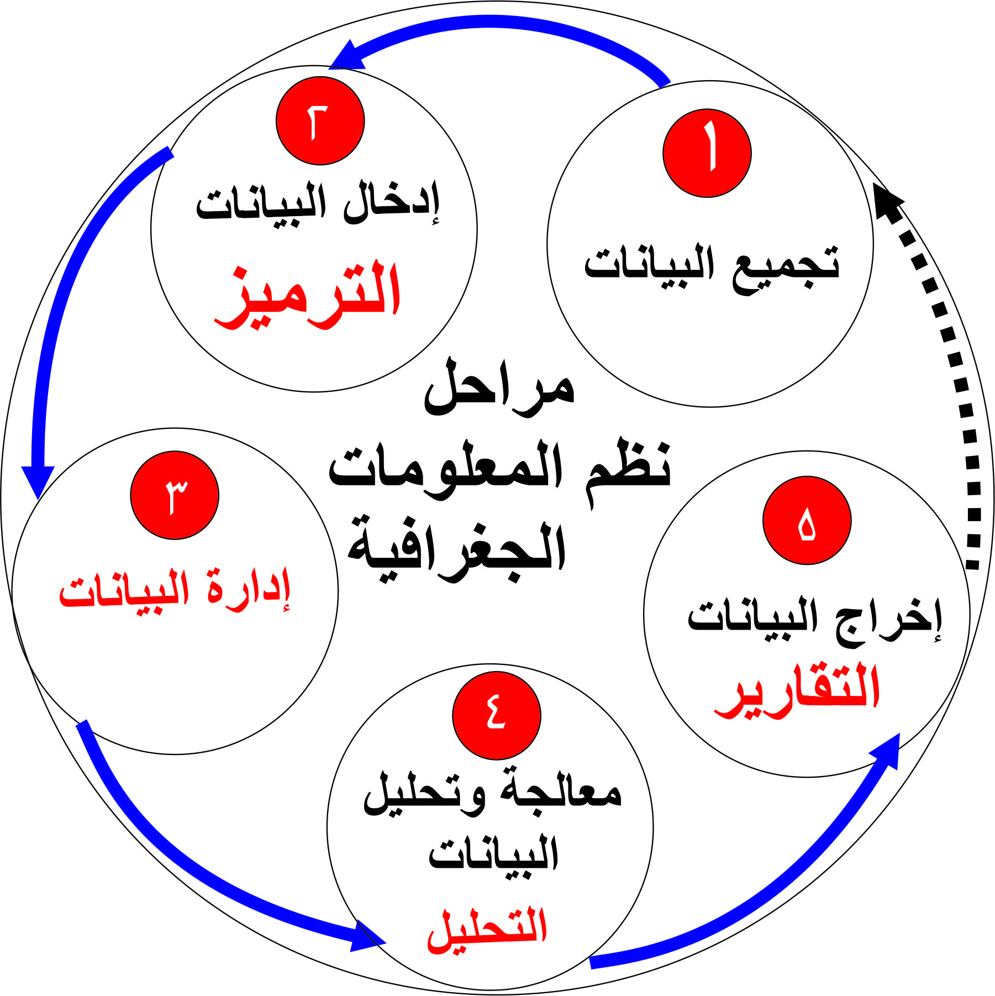
المرحلة الأولى : مرحلة تجميع وتجهيز البيانات :

تتم هذه المرحلة قبل التعامل مع برمجيات النظم حيث يتم فيها تجميع كافة البيانات المتاحة لمنطقة معينة أو مشروع معين من خراط ورقية أو صور جوية أو مرئيات فضائية أو نقاط إحداثيات باستخدام أجهزة GPS أو عمليات مساحية وتجهيزها واستكمال ما نقص منها تمهيداً للمرحلة الثانية.

المرحلة الثانية : مرحلة إدخال البيانات للحاسب الآلي:

باستخدام أجهزة الإدخال Input Devices مثل كالماسح الضوئي Scanner، أو لوحة الترقيم Digitizer Tablet أو GPS وهى أهم المراحل التى يتم فيها عملية الترميزEncoding (الرسم وبناء قواعد البيانات) فمثلا تطبيقات نظام النقل ومكوناته المكانية، كشبكات النقل يجب أن يتم ترميزها بالشكل الصحيح ، ثم إضافة البيانات الكمية والنوعية Qualitative and Quantitative data, وربطها بعناصرها المكانية ، وعلى سبيل المثال لترميز الطرق نحتاج إلى بيانات تتعلق بالطريق نفسه كالطول والعرض وعدد الحارات وهل هو طريق مزدوج أم مفرد رئيسى أم فرعى مرصوف أم غير مرصوف ، السرعة المحددة عليه وأماكن وساعات الذروة عليه وغيرها

إدخال البيانات يتم بطريقتين :

- المسح الآلي باستخدام الماسح الضوئي : فهي عملية أكثر آلية لا تحتاج إلى وقت طويل أو جهد كبير في عملية المسح فهى تشبه إلى حد كبير تصوير الخريطة بماكينة التصوير التي تمنحنا نسخة ورقية منها ، في حين تعطينا عملية المسح الآلي نسخة إلكترونية طبق الأصل من الخريطة التي يمكن يخزينها في الحاسب الآلي ويتميز هذا النظام بسرعة ادخال البيانات إلى النظام الجغرافي ثم يتم تحويلها رقميا باستخدام احد برامج التحويل raster to Vector.

- ومن أكبر عيوبه يحتاج إلى سعات تخزينية كبيرة ، وأقل دقة في التمثيل المكاني ، والتحليل المكاني.

- أو الرسم اليدوى والذي يتم بطريقتين :
  - إدخال الخرائط عبر لوحة الترقيم لتحويل الخريطة الورقية إلى خريطة رقمية ، وهذه العملية التى تعرف بالتحويل الرقمي تحتاج إلى جهد ووقت كبيرين، كما تتوقف دقة هذه العملية على مهارة وخبرة القائم بعملية التحويل.

  - بعد ادخال الخرائط بشكل آلى عبر الماسح الضوئي يتم عرضها على شاشة الحاسب في إحدى برامج النظم تمهيدًا لرسمها يدويا باستخدام الماوس لتحويلها من الشكل التى هي عليه (صورة) إلى شكل آخر (رقمى) يمكن لبرنامج النظم التعامل معها وتحليلها .

عقد الإحداثيات التى تسجلها الفأرة (الماوس) الرسم اليدوى يجب ان يقل في الخطوط المستقيمة ويزداد في المنحنيات.

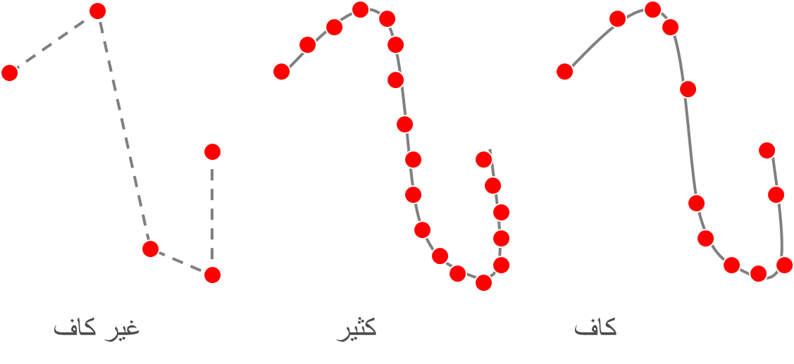

تصحيح أخطاء عملية الإدخال :

قد ينتج عن عملية الرسم اليدوى أو الآلى بعض الأخطاء التى تحتاج إلى تصحيح فمثلا في شبكات الطرق تحتاج لعملية الربط ببعضها عند التقاطعات واستكمال الطرق الناقصة أو حذف الطرق الزائدة .

تصحيح أخطاء عملية الإدخال للخطوط

ويتم التعامل مع الخطوط من خلال تفعيل أداة مهمة تسمى Snapping وهى الأداة المسئولة عن توصيل الخطوط ولها أربع وظائف تتعلق بتوصيل الخط بـ

- Snap to Vertex بأى عقدة
- Snap to Boundary بالحدبين عقدتين
- Snap to Intersection عند التقاطع
- Snap to Endpoint في نهاية الخط

تصحيح أخطاء عملية الإدخال للمضلعات
- تقسيم المضلعات
- تحريك العقد
- تقاطع المضلعات
- رسم جزيرة

المرحلة الثالثة : مرحلة إدارة Management البيانات :

كافة البيانات التي يتم ترميزها تخزن في قاعدة البيانات Database ونستطيع تنظيمها مكانيا (على مختلف الوحدات المكانية والإدارية) أو موضوعيا (الطرق -السكك الحديدية – المحطات – النقل الجوي الخ) أو زمنيا (شهر – سنة – أسبوع – الخ) مع الأخذ في الاعتبار أنه يجب تصميم قاعدة البيانات التي تضم كمية كبيرة من البيانات غير المتجانسة في بيئة متكاملة ، وربطها بالخريطة أي ربط البيانات المكانية بالوصفية على هيئة قوائم أو جداول لتسهيل عملية الاستفادة منها، وهي من أصعب المراحل التي تحتاج إلى جهد ودقة من حيث البناء ومراجعة البيانات وتنقيحها والتأكد من صحتها وإجراء التعديلات عليها وتصحيح الأخطاء وتحديثها.

المرحلة الرابعة مرحلة التحليل Analysis :

تتوافر في بيئة نظم المعلومات الجغرافية مجموعة واسعة من الأدوات والأساليب التي تتراوح مابين الاستعلام عن أقصر الطرق للوصول بين نقطتين أو الاستعلام عن ساعة الذروة على قطاع ما من قطاعات الطرق أو تحديد نوعية الخدمات على الطرق لمسافات معينة إلى النماذج المعقدة التي تحقق العلاقة التفاعلية بين العناصر فمثلا ما هي الآثار المترتبة مستقبلا على حركة المرور واستخدامات الأرض عند إضافة مقطع جديد لطريق (كوبري أو نفق – وصلة) أو اختيار أفضل المناطق لإقامة منشأة ما .

المرحلة الخامسة وهى مرحلة الإخراج النهائي في شكل تقرير Reporting.

لكتابة التقرير أهمية خاصة حيث يوفر الأدوات التفاعلية لنقل المعلومات المعقدة في شكل أو خريطة وبالتالي لن تكتمل نظم المعلومات الجغرافية دون رؤية جميع البيانات من خلال تقارير البيانات للبيانات المكانية وغير المكانية ، وتعتبر نظم المعلومات الجغرافية أداة نافعة لتوعية الناس الذي قد لايكونون قادرين على تصور أنماط العلاقات الخفية التي تتضمنها قاعدة البيانات كالعلاقة المحتملة بين حوادث الطرق من جانب وهندسة الطريق وحالة الرصف والتضاريس وغيرها من الجانب الآخر) .

المحاضرة الخامسة
مكونات نظم المعلومات الجغرافية

تتكون نظم المعلومات الجغرافية من مكونات Components أو نظم صغيرة تؤدى مهام محددة وهى :

- نظام إدارة قواعد البيانات المكانية والوصفية Database management systems (DBMS) : يقوم بوظائف إدخال البيانات وحفظها – استرجاع البيانات وتحديثها -الاستعلام عن البيانات

- نظام العرض الكارتوجرافي Cartographic Display system : وظيفته المساعدة في عرض الخرائط وضبط خصائصها الرمزية واللونية

- نظام ترقيم (رسم) الخرائط Map digitizing system : وظيفته إدخال البيانات المكانية والخرائط عن طريق الرسم(الترقيم) اليدوي أو الآلى

- نظام التحليل الجغرافي Geographic analysis systems (DBMS) : يقوم بوظيفة التحليل المكانى

- نظام تحليل المرئيات Image analysis system : وظيفته تحليل المرئيات (الصور) الفضائية

- نظام التحليل الإحصائي Statistic analysis system : وظيفته إجراء التحليلات والاختبارات الإحصائية

- نظام دعم القرار Decision support system : وظيفته القيام بتحليلات التقييم evaluation والأفضلية suitability والنمذجة

القدرات التحليلية في نظم المعلومات الجغرافية

تستخدم نظم المعلومات الجغرافية بصفة أساسية للإجابة على التساؤلات بالاستعلام Queries أو النمذجة Modeling أو اتخاذ القرار وتشمل النمذجة والتحليل مجالات كثيرة مثل تحليل الشبكات Network analysis والتحليل المكاني وتحليل ارتفاعات سطح الأرض والتحليل الإحصائي ، كل ذلك بهدف الإجابة على تساؤلات مثل : أين يقع (أ) - وأين يقع (أ) بالنسبة لـ (ب) – وكم (أ) في المسافة بين (د / ب) – وماهو حجم (ب) – وما هى نتيجة تقاطع (أ مع ب) وما هى أفضل المسارات بين (أ وب) – وماذا يحدث لـ (أ) إذا تغيرت (ب) وغيرها الكثير من التساؤلات التى تجيب عليها نظم المعلومات الجغرافية

البيانات في نظم المعلومات الجغرافية

أهمية البيانات

- تدفق البيانات ذات العلاقة بالموقع ( الإحداثيات ) الجغرافية بكم هائل أعطى الفرصة للتعامل مع نوع جديد من البيانات في كافة المؤسسات العامة والخاصة حتى أصبح التعامل مع البيانات الجغرافية سواء بصورة مباشرة أو غير مباشرة تشكل ما يزيد عن 90 % من حجم البيانات التي يتم التعامل معها بشكل يومي.

- إزاء هذا التدفق الهائل للبيانات المكانية سواء من الأقمار الصناعية أو التصوير الجوي وغيرهما من المصادر كان لابد من ايجاد برامج ونظم يقع على عاتقها معالجة هذه البيانات ومن هنا جاء الدور الذي تلعبه نظم المعلومات الجغرافية من خلال عدة برامج تطبيقية من أهمها برنامج ARC GIS التابع لهيئة النظم والأبحاث البيئية الأمريكية ( ESRI ) وبرنامج IDRISI التابع لقسم الجغرافيا بجامعة كلارك الأمريكية وغيرها كثير.

- تشكل البيانات القسم الأكبر تكلفة في نظم المعلومات الجغرافية .

الفرق بين البيانات والمعلومات

- هناك فرقا جوهريا بين مصطلحى البيانات (Data) و المعلومات (Information)، من الناحية التقنية.

- فالبيانات تمثل مجموعة من الحقائق أو الأفكار أو المشاهدات أو الملاحظات أو القياسات.

- وتكون في صورة أعداد أو كلمات أو رموز ، وهى في ذاتها لا معنى لها إلا إذا تم معالجتها وتحويلها إلى معلومات.

- فالبيانات بشتى أنواعها مدخلات خام يتم تخزينها ثم معالجتها وتحليلها للحصول على مخرجات المعالجة في صورة معلومات.

- البيانات التى تصف محتويات البيانات تعرف ببيانات البيانات Metadata أو فهارس البيانات .

- البيانات هى الأساس والقاعدة الصلبة لنظم المعلومات الجغرافية التي تتيح للمستخدم استخلاص المعلومات المفيدة بالاستناد على بيانات صحيحة ودقيقة.

- تذكر دائما أن زيادة المعلومات دون هضمها والاستفادة منها حتما سيؤدى لعسر هضم معلوماتى فكثرة المعلومات دون الاستفادة منها كالعدم سواء بسواء أو على الأقل لا جدوى منها.

- البيانات / المعلومات الصحيحة تساعد في اتخاذ القرار الصحيح .

أنواع البيانات

تتميز نظم المعلومات الجغرافية عن بقية الأنظمة المعلوماتية الأخرى بالتعامل مع نوعين من البيانات هما :

- البيانات المكانية :

و هي البيانات التي لها علاقة بالحيز أو المجال المكاني ، ويتم الحصول عليها بوسائل مختلفة تتراوح بين المسح الحقلى ، و أجهزة GPS التى تساعدنا كثيراً في العمل الحقلي ومرئيات الأقمار الصناعية والصور الجوية والخرائط حيث يتم تخزن هذه البيانات المكانية على شكل طبقات (Layers).

- البيانات التوصفية (الوصفية) : وهى تصف صفات وخصائص البيانات المكانية ، وتخزن في جداول على هيئة أرقام وحروف

وتصنف البيانات التوصفية إلى صنفين :

- بيانات نوعية (Qualitative Data) : تمثل على هيئة حروف وكلمات مثل أسم المدينة أوالدولة ، أسم مالك المبنى وحالة المبنى ، نوع استخدام الأرض (سكنى – زراعى – تجارى – صناعى – خدمى ...الخ) .

- بيانات كمية (Quantitative Data): تمثل على هيئة أرقام كعدد السكان، كمية الإنتاج ، عدد الطلاب.

أهم برامج النظم المستخدمة في تحليل البيانات

- ER Mapper
- ILWIS
- IDRISI
- PAMAP
- GRASS
- Map Info
- ARC GIS
- ERDAS IMAGINE
- CARIS
- SPANS
- Auto Cad Map
- GEOMEDIA

نظم الإحداثيات المستخدمة في نظم المعلومات الجغرافية :

نظم الإحداثيات Coordinate Systems تستخدم لتحديد المواقع على سطح الأرض ويوجد نوعان من نظم الإحداثيات هما :

- نظام الإحداثيات المستوية plane :
يحدد فيه الموقع بناء على بعده عن نقطة تسمى نقطة الأصل شرقًا وشمالاً بالكيلومتر ، انظر الشكل المقابل ويفضل أن يتم تخزين الارقام وفق هذا النظام دون كسور فيما يسمى integer

- نظام الاحداثيات الكروية Global أو نظام الاحداثيات الجغرافي :

يعتمد على نظام الدرجات التى تتشكل من خطوط الطول ودوائر العرض ، والذي يتكون من درجة ودقيقة وثانية والتخزين يتم وفق النظام العشرى decimals of degrees ويكون قياسات الزوايا من مركز الأرض لأى نقطة على سطح الأرض.

المحاضرة السادسة
البيانات المكانية

البيانات المكانية (الجغرافية أو الخرائطية) : و هي البيانات التي لها علاقة بالحيز أو المجال المكاني، أى مرتبطة بمواقع الظاهرات البشرية على الأرض من خلال الإحداثيات الجغرافية المستوية أو الكروية .

وتعتبر الخريطة وما تحتويه من معلومات البيئة المثالية للبيانات المكانية ، وتخزن البيانات المكانية على شكل طبقات (Layers) كما في الشكل المقابل، فكل طبقة تمثل ظاهرة مكانية معينة كطبقة الحدود الادارية أو السياسية ، طبقة الشوارع طبقة استخدامات الأرض وذلك لتغلب على الكم الهائل من البيانات التي من المحتمل أن يستوعبها النظام .

أنواع البيانات المكانية

- البيانات الخطية (المتجهة) Vector data
- البيانات الشبكية (المساحية) Raster data

1- البيانات الخطية (المتجهة) Vector data

بيانات الخطية هي طرق لتمثيل المعلومات المكانية باستخدام الإحداثيات (X,Y) المكانية وتتكون من :

- نقطة Point المساجد والمدارس ومواقع الأسواق.
- خط Line الشوارع والطرق السريعة.
- مساحة Polygon الحدائق

- وتسمي العلاقات بينها بالعلاقات المكانية أو بالطبولوجية Topology

نقطة Point :

إذا كانت الظاهرة صغيرة بحيث يتعذر تمثلها بخط وليس لها العرض الكافي لتمثل بمساحة فأننا نسميها نقطة ، وتمثل بزوج واحد من الإحداثيات (X,Y) وهي مهمة للغاية لتحديد مواقع بعض الظاهرات الجغرافية المتواجدة في الطبيعة مثل : أشجار النخيل – الأشجار بصفة عامة - العيون – الآبار – أعمدة الإنارة – أبراج الإتصالات ، لوحة الإعلانان نقاط الصرافة – محطات الوقود – المطارات – محطات السكك الحديدية محطات النقل الجماعى – استراحات الطرق والمدن وغيرها .

خط : Line

اذا كانت الظاهرة تبدأ بنقطة وتنتهي بنقطة أخري فإننا نسميها خط ولذا فانه يتكون من نقطتين علي الأقل وتمثل بزوجين من الإحداثيات أو أكثر لكل خط هو ذو بعد واحد - (-D1) وإن دقة تمثيل ظاهرة ما تعتمد علي كثافة النقاط الوسيطة للخط ومن أمثلة الظاهرات الجغرافية التي تمثل بخطوط : الطرق البرية على اختلاف أنواعها ودرجاتها ، الأنهار أو المجارى المائية ، السكك الحديد ، شبكات المياه والصرف الصحي ، شبكات الكهرباء ، الحدود الإدارية والسياسية وغيرها

مساحة Polygon Area :

إذا كانت الظاهرة ذات بعدين طول وعرض (D2) فإننا نسميها مساحة وتمثل بثلاثة أزواج من الإحداثيات أو أكثر لكل مساحة أو مضلع أي تتكون من عدة خطوط أو سلاسل متصلة مع بعض ويكون الشكل مغلقاً ومن الظاهرات الجغرافية التى يمكن تمثيلها بالأشكال المغلقة polygon : البحيرات، المباني، نطاقات الغابات، استخدامات الارض، أنواع الترب المناطق الادارية.

الخواص الهندسيه العامه للبيانات الجغرافيه المكانيه :

وهى خواص للتعبير عن موضع الظاهرة المكانيه كشكل هندسى يحتل مكان من سطح الأرض وهى هامه جدا للتعرف على مفردات الظاهره وعلاقتها بمفردات الظواهر الجغرافيه الأخرى ويقصد بالخواص الهندسيه للبيان الجغرافى(المكان - الابعاد – المساحه – الشكل –النمط ).
واما أنماط البيانات الجغرافيه الموضحه على الخرائط الرقميه المنشأة من خلال نظم المعلومات الجغرافيه فهى :

- ظواهر الموضع النقطى (التى لا تظهر أبعادها تبعا لمقياس الرسم)
- ظواهر الموضع الخطى(ذات الامتداد الطولى)
- ظواهر الموضع المساحى(التى تتخذ مساحه كبيرة)

طرق تمثيل الظاهرات الجغرافية بطريقة vector
المحاضرة السابعة
تابع البيانات المكانية
2- البيانات الشبكية Raster Data :

- تبنى المعلومات الجغرافية في قاعدة البيانات للبيانات الشبكية على هيئة شبكة مساحية تتكون من صفوف وأعمدة أو مصفوفة من بعدين حيث ينتج عن تقاطع الصف مع العمود وحدات صغيرة مربعة تسمى الخلايا – Pixel لكل خلية Pixel موقع محدد يختلف بإختلاف موقعها من الصفوف والأعمدة ولها قيمة لونية (عبارة عن متوسط الإضاءة أو الإمتصاص المقاس إلكترونيا لنفس الموقع على مقياس للتدرج)
- ويوضح الشكل المرفق أن اللون الأبيض يعطى القيمة صفر واللون الأخضر أخذ القيمة واحد واللون البنفسجى أخذ القيمة 3 وهكذا ويعبر عن ذلك برقم يسمي العدد الرقمي وهي أعداد صحيحة موجبة، وتعبر الصور الجوية والمرئيات الفضائية عن هذه البيانات الشبكية أفضل تعبير أو الخرائط التى يتم ادخالها للحاسب باستخدام الماسح الضوئي.

- درجة وضوح الظاهرات الجغرافية بطريقة Raster كلما قل عدد الخلايا في وحدة المساحة تكون درجة وضوح Resolution الصورة ضعيف لكن حجم المساحة التى تشغلها من وحدة التخزين صغيرة والعكس صحيح .

أشكال الخلايا بنظم المعلومات الجغرافيا : تتخذ الخلايا كافة الأشكال الهندسية التي يمكن أن تغطي كامل المنطقة ( مربعات / مستطيلات. مثلثات. السداسي ).

طرق تمثيل الظاهرات الجغرافية بطريقة Raster :
مقارنة بين البيانات الخطية والبيانات الشبكية :

البيانات الخطية VECTOR | البيانات الشبكية Raster
تتطلب مساحة قليلة في التخزين | تتطلب مساحة كبيرة في التخزين
بنية البيانات فيها معقدة | بنية البيانات فيها أكثر سهولة
لا تعتمد على حجم البكسل في الدقة | تعتمد على حجم البكسل في الدقة
تتطلب جهداً ووقتا كبيرين للحصول عليها | لا تتطلب جهداً ووقتا كبيرين للحصول عليها
قوة تحليلية مكانية عالية | أقل مقدرة في التحليل المكاني
غالبا ما يستعاض عن الواقع برموز | غالبا ما تمثل الصور الواقع الفعلي
تتكون من نقطة أو خط أو مساحة | تتكون من البكسل فقط
المعدات والبرامج ذات تكلفة عالية | المعدات والبرامج ذات تكلفة متوسطة نسبياً
دقة مكانية أعلى | دقة مكانية أقل نسبياً

مصادر البيانات الجغرافية

تعتبر جمع البيانات من اهم المراحل فهي تستهلك 85 % من التكلفة وتنقسم مصادر البيانات الى :

- المصادر الأولية ( عن طريق المسح الميداني )

- الاستبيانات
- المقابلات الشخصية
- القياسات الارضية
- جهاز ( GPS)
- الصور الفضائية الرقمية

- المصادر الثانوية ( الدراسات والمواد المنشورة )

- الخرائط الورقية
- التعداد السكاني
- الصور الفضائية الورقية
- الصور الجوية الورقية
- نشرات احوال الطقس

المحاضرة الثامنة
البيانات التوصيفية Attribute data :

البيانات التوصفية عبارة عن أوصاف وقياسات و تصنيفات للظواهر الجغرافية النقطية والخطية والمساحية التى تخزن في قواعد البيانات وتشمل المعلومات التوصيفية معلومات عن الأسماء والمساحات والأطوال والحجوم إضافة إلى الخصائص الجغرافية مثل كثافة النبات والإنتاجية وعدد المعلمين والتلاميذ في كل مدرسة ، وتخزن البيانات التوصيفية في جدول على هيئة أرقام وحروف ، وتربط برامجيا مع البيانات المكانية المخزنة على الخرائط لاستفهام وتحليل العلاقات الجغرافية بين هذه البيانات.
تصنف البيانات التوصفية إلى صنفين :

- بيانات نوعية (Qualitative Data): تمثل على هيئة حروف وكلمات مثل اسم المدينة أوالدولة ، اسم ومالك المبنى وحالة المبنى وعمره، نوع استخدام الأرض.

- بيانات كمية (Quantitative Data) : تمثل على هيئة أرقام كعدد السكان، عدد العاملين وكمية الإنتاج من النفط والغاز ، كمية إنتاج الإحساء من التمور الخ.

إدارة البيانات التوصفية :

تخزن البيانات التوصفية فى جداول ، والجدول يتكون من أعمدة تسمى fieldوصفوف تسمى record، وتصنف البيانات إلى عدة أصناف حسب طبيعة البيانات مثل :

- بيانات على هيئة حروف فقط مثل اسماء البلديات والمحافظات.
- بيانات على هيئة حروف وأرقام معا مثل العنوان.
- بيانات على هيئة أرقام فقط مثل أرقام عدد السكان.
- بيانات على هيئة تواريخ مثل تاريخ إدخال خدمة الكهرباء .

كل مظهر يتم رسمه (نقطة أو خط أو مضلع) يتم فتح صف واحد عن طريق (تطبيق قاعدة واحد لواحد) أى أن كل نقطة ترسم يضاف لها صف في قاعدة البيانات للبيانات التوصيفية الخاصة بها كذلك كل خط أو مضلع ثم يتم بعد ذلك إضافة الحقول (الأعمدة في قاعدة البيانات حسب خصائص كل عنصر .

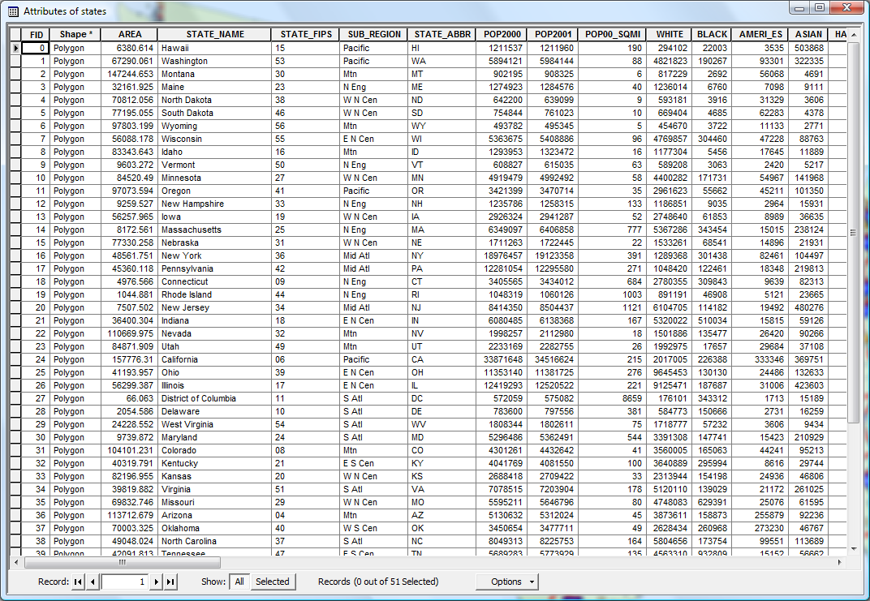

ربط البيانات المكانيه والتوصفيه :

- من أهم مميزات نظم المعلومات الجغرافيه مقدرتها على ربط البيانات المكانيه والوصفية فى قواعد بيانات ضخمه تسمى قواعد بيانات نظم المعلومات الجغرافيه .

- لأن كل تلك المعلومات على اختلاف أشكالها وصيغها تساهم فى حل المشكلات المكانيه والإجابة على الاستفسارات المكانية المعقده .

- ويتم الربط بين البيان المكانى الموجود على الخريطه الرقمية والبيان الوصفى الموجود فى الجداول الوصفيه من خلال كود مشترك Geography Information System Code . .

- عند الاستعلام يتم الاستعلام عن الظواهر من خلال الكود الخاص بها فتظهر النتائج المكانيه والنتائج الوصفيه للظواهر محل الدراسه .ويطلق على هذا النوع من الربط اسم (الربط التام التطابقى ).

الربط بين البيانات المكانية والبيانات التوصيفية

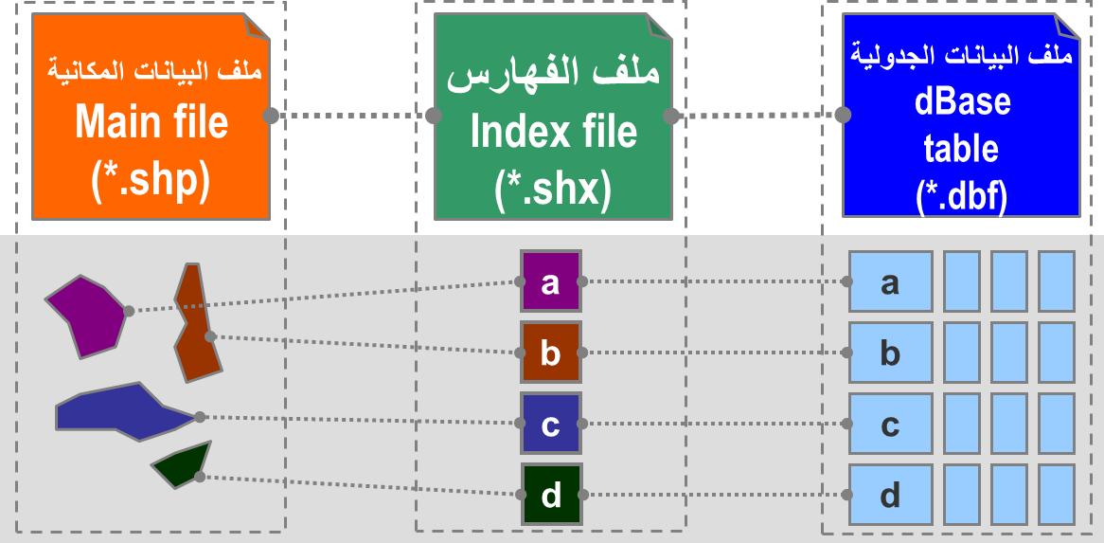
المحاضرة التاسعة

قواعد البيانات

قواعد البيانات في نظم المعلومات الجغرافية بين المفهوم والتطور

- يعرف البعض قاعدة البيانات :

بأنها تجميع رقمى منظم للبيانات أو مجموعة من السجلات (records) المحفوظة في الحاسب الآلى بصورة منظمة تسمح للحاسب بالرجوع إليها وإجراء التعديلات عليها واستخدامها للإجابة على الأسئلة ، دون أن يؤثر ذلك على عمل أنظمة قواعد البيانات ، فقواعد البيانات ما هى إلا بنوك للمعلومات التي يتم بواسطتها تجميع المادة العلمية وتخزينها إلكترونيا ثم تحليلها ومعالجتها بواسطة برامج تطبيقية للحصول على نتيجة نهائية على هيئة رسم بياني ، أو جداول ، أو تقارير علمية.

- يرجع ظهور نظم إدارة قواعد البيانات إلى نهاية الخمسينات والستينات من القرن الماضى حيث ارتبطت هذه النظم بعلوم الحاسب وأصبحت تستخدم في قطاعات الاقتصاد والمؤسسات الحكومية والعسكرية التى تحتاج إلى نظام ينظم البيانات المتداولة في هذه القطاعات ويعالجها وفي نظم المعلومات الجغرافية يتم الربط بين قواعد البيانات والخرائط .

أهمية قواعد البيانات تتلخص أهمية قواعد البيانات فيما يلى:

- تخزين قدر هائل من البيانات بطرق متكاملة ودقيقة ومصنفة ومنظمة ، بحيث يسهل استرجاعها.
- تغيير أو حذف أو إضافة معلومة جديدة إلى الملف.
- البحث والاستعلام عن معلومة أو معلومات محددة.
- ترتيب وتنظيم البيانات داخل الملفات.
- عرض البيانات في شكل تقارير أو نماذج منظمة.
- إجراء بعض العمليات الحسابية على البيانات بطريقة أوتوماتيكية.

وظائف قواعد البيانات:

- إضافة معلومة أو بيان جديد إلى الملف.
- حذف البيانات القديمة والتي لم تعد هناك حاجة إليها.
- تغيير بيانات موجودة تبعاً لمعلومات استحدثت .
- البحث والاستعلام عن معلومة أو معلومات محددة .
- ترتيب وتنظيم البيانات داخل الملفات .
- عرض البيانات في شكل تقارير أو نماذج منظمه .
- حساب المجموع النهائي أو المجموع الفرعي أو المتوسط الحسابي لبيانات مطلوبة .

نظم إدارة قواعد البيانات Database management system(DBMS) ومحتوياتها :

- عبارة عن برنامج حاسوبى منظم لإدارة قواعد البيانات والإجابة على استفهامات (طلبات) المستخدمين في مجالات الموارد البشرية والمحاسبة والمال والبنوك وغيرها ، حيث تحتل نظم إدارة البيانات قلب كل التطبيقات.

تحتوى نظم إدارة قواعد البيانات Database management system(DBMS) على عناصر وهي:

- البيانات التى تخزن في شكل رقمى سواء كانت كاملة أو كسرية ، والحروف والصور والمرئياتز
- العمليات المعيارية : مثل الترتيب والفرز والحذف وإعادة الترقيم والتجزئة والبحث واختيار الصفوف .
- لغة تعريف البيانات : التى تستخدم لوصف محتويات قواعد البيانات وموقعها في قاعدة البيانات وأسماء الأعمدة أو الحقول (Fields) .
- برمجيات إدخال البيانات .
- برمجيات تحديث البيانات.
- لغة معالجة البيانات كلغة الجيل الرابع .
- أدوات البرمجة الضرورية للدخول لقواعد البيانات .
- بنية الملفات لتنظيم البيانات.
- قاموس البيانات.
- محرر التقارير .

أنواع قواعد البيانات

تصنف نظم إدارة قواعد البيانات حسب نماذج البيانات التى تدعمها مثل : النماذج العلاقية Relational ، والكائنية / العلاقية Object/Relational والشبكية Network .

- قواعد البيانات الملقية : عبارة عن بيانات جدوليه ولا يوجد أى ربط بين الجداول التى تشكل هذا النوع من قواعد البيانات .

- قواعد البيانات الهرمية : Hierarchical Database Management Systems وفيها نجد علاقة الواحد مع الكثير one to many وتكون مفاتيح استرجاع البيانات محددة بوضوح .

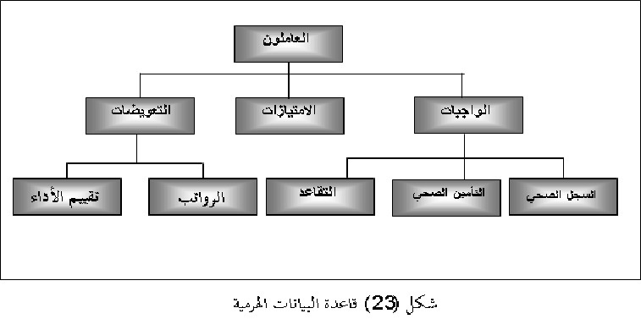
- قواعد البيانات الشبكية : Network Database Management system وفيها نجد علاقة الكثير بالكثير عن طريق الربط بين صفوف البيانات .
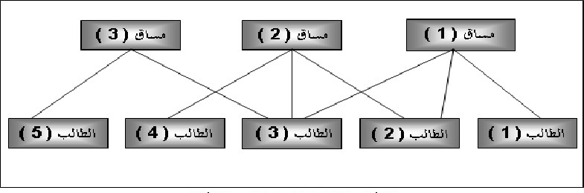
- قواعد البيانات العلائقية : Relational Database Management systems قواعد بيانات جدوليه ترتبط فيها الجداول مع بعضها وفقا لعلاقة الكثير مع الكثير.
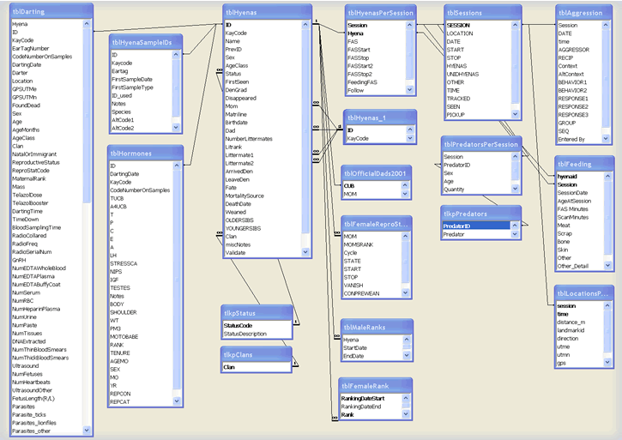
النمط الهرمى :

ويقصد بها قواعد البيانات التى تعمل على الحاسبات الكبيرة ، والتى يتم فيها حفظ وتسجيل البيانات فى تنظيم هرمى متدرج من المستوى الأول ( القمة) إلى المستوى الأخير (القاعدة)، بحيث تخزن أو تسترجع المعلومة أو البيان من القمة إلى القاعدة ، أو بالأحرى من المستوى الأول حتى المستوى الأخير المطلوب،ويلاحظ فى هذه الحالة أن مدير القاعدة عليه أن يتعامل مع كل قاعدة البيانات ليبحث فيها ، وهو ما يستلزم ذاكرة أو وسائط تخزين بأحجام كبيرة. ومن ثم فالعمل مضنى.

النمط الشبكى :

قواعد البيانات الشبكية هى فى حقيقتها قواعد هرمية البناء ولكن يزاد عليها أن بها أمكانية استرجاع البيانات من مستويات مختلفة مما يعجل من سرعة الاسترجاع ومن ثم التخزين ، ويلاحظ فى هذه الحالة أن مدير القاعدة عليه أن يتعامل مع كل قاعدة البيانات ليبحث فيها ، وهو ما يستلزم ذاكرة أو وسائط تخزين بأحجام كبيرة. ومن ثم فالعمل مضنى ايضاً.

النمط العلائقى أو الترابطى :

يستخدم هذا النوع من قواعد البيانات مع أجهزة الحاسبات الشخصية ، ومن مزاياها أنها لا تحتاج إلى ذاكرة أو وسائط تخزين بأحجام كبيرة مثل الأنواع الأخرى التى تعمل على الحاسبات الكبيرة ، كما أنها أسهل فى التعامل معها ومن ثم تعلمها. ويستخدم هذا النوع من قواعد البيانات طريقة الجداول ذات العلاقات البينية فى تمثيل البيانات ، حيث أن كل جدول فى قاعدة البيانات مربوط بالجدول الآخر فى القاعدة من خلال علاقة معروفة ومعرفة مسبقا ضمن بيانات الجدول نفسه .

تاريخيا اعتمدت معظم قواعد البيانات على النموذج الهرمى أما في الوقت الحالى فتعمل وفق النموذج العلائقى والذى يتميز بما يأتي :

- منهجية تصميم جيدة مبنية على أسس نظرية معقولة .
- يمكن تحويل كل أنواع قواعد البيانات الأخرى إلى بيانات جدوليه .
- سهولة التشغيل والاستخدام .
- سهولة استرجاع البيانات .
- امكانية الربط بالبيانات المكانية .

المحاضرة العاشرة
التحليل المكانى في نظم المعلومات الجغرافية

التحليل المكانى Spatial Analysis

ارتبط التحليل المكانى بالثورة الكمية في خمسينيات القرن العشرين فظهر تحليل الموقع في الجغرافيا البشرية لـ Haggett وتحليل الشبكات وتطور التحليل المكانى حتى ظهرت ثلاث نظريات مهمة هي :

- نظرية الموقع لـفن ثيونن von thunen
- ونظرية الموقع المركزي لكرستالر Chris taller
- ونظرية التفاعل المكانى ونظرية الشبكات وغيرها.

طرق التحليل المكانى :

- يتمثل التحليل المكانى في كل الطرق التى تستخدم في مختلف مجالات البحث العلمى التى تدرس الخصائص الطوبولوجية والهندسية والجغرافية للأماكن .

- وقد صاحب التقدم التقنى في علوم الحاسب والاستشعار ونظم المعلومات الجغرافية تقدم تقنى مماثل في التحليل المكانى لاسيما بعد تعاظم حجم البيانات وكفاءة وقوة التطبيقات والنماذج المكانية .

- يستخدم التحليل المكانى لتحليل العلاقات المكانية بين الظواهر وفهم أنماط التوزيع والتنظيم المكانى لهذه الظواهر والعلاقات .

منهجية التحليل المكانى :

تتمثل منهجية التحليل المكانى فيما يلى :

- الطريقة الاستقرائية : والتى تفحص وتبحث عن الأدلة التى تساعد في البحث عن الأنماط المكانية .

- الطريقة الإستنتاجية : التى تختبر نظريات معروفة مقابل بيانات الظاهرة الملاحظة .

- الطريقة المعيارية : التى تطور أحكام أو معايير والنظر في تأثيراتها المحتملة

مفاهيم التحليل المكانى

- المسافة : والتى تحدد حجم التباعد المكانى حسب علاقات الخط المستقيم .

- التقارب ومستوياته : حسب مستويات مفهوم الجار الأقرب .

- التفاعل المكانى : والذي يحدد قوة العلاقة بين الوحدات والظواهر المكانية وربما يكون في العلاقة العكسية للمسافة (كلما زادت المسافة قل التفاعل) .

- الجوار : والتى يعبر عن درجة الترابط بين الوحدات المكانية والوحدات المجاورة .

خطوات التحليل في نظم المعلومات الجغرافية steps of Analysis in GIS

- تحديد المشكلات والأهداف :

تتعلق هذه الخطوة بتحديد المشكلات المراد تعريفها خرائطياً أو حلها عن طريق الاستفهام والنمذجة الخرائطية,وتحديد الحلول المتبعة تقليدياً وبدائلها الآلية باستخدام نظم المعلومات الجغرافية / الخرائطية والنواتج النهائية المتوقعة لعملية التحليل (مثل التقارير وخرائط العمل وخرائط العرض والتقديم),والجهات أو المجموعات المستفيدة من نواتج التحليل ,وتحديد الأغراض الأخرى التي قد تستخدم البيانات والنواتج وتحديد متطلباتها.

- جمع وإعداد البيانات

تعد عملية تجميع البيانات وبناء قواعدها من أكثر المراحل أهمية واستهلاكً للوقت ,وتشمل هذه المرحلة ثلاث خطوات هي :

  - تصميم قاعدة البيانات : ويشمل ذلك تحديد البيانات التي يتطلبها التحليل ,وتحديد التوصيفات , وتحديد حدود منطقة الدراسة واختيار المسقط المناسب.

  - التشغيل الآلى البيانات : ويشمل ذلك الترقيم وتحويل البيانات وتنقيح البيانات وتصحيحها.

  - إدارة البيانات : ويشمل ذلك تنقيح الإحداثيات ومراجعة المساقط ولصق الخراط وتكملة بناء قاعدة البيانات الجغرافية.

- إجراء التحليل

تتدرج عملية التحليل من إعداد الخرائط البسيطة (استفهام البيانات) والانتهاء بعمل النماذج المعقدة - خاصة تلك التي تستخدم الأسس الرياضية في التحليل الجغرافي والنماذج عبارة عن تمثيل مبسط للواقع يستخدم لحل المشكلات المتعلقة بالظواهر والأحداث المتوقعة من خلال النتائج ويتطلب النموذج المكاني / الخرائطي وضع السيناريوهات واستخدام كل أو بعض المجموعات الوظيفية للتحليل في نظم المعلومات الجغرافية التالية :

- وظائف الاختيار المكاني ووظائف الاختيار التوصيفي.
- وظائف النمذجة الهندسية وتشمل حساب المسافات ورسم الاحاطاتbuffers وحساب المساحات والمحيطات الهندسية.
- وظائف النمذجة التطابقية وتشمل عمليات المطابقة من أجل التعرف على الاماكن التي تتطابق فيها القيم وفقاً لشروط منطقية محددة.
- وظائف النمذجة التقاربية وتشمل التوظيف المكاني وتحديد المسارات وإعادة ترتيب المقاطعات .
- تصدير الظواهر المختارة.
- إضافة حقول لجدول التوصيفات

- عرض النتائج

يتعلق هذا الجزء بتقديم النتائج في تقارير وأشكال بيانية من خلال عدة خطوات تشمل :

  - إنشاء المخطط العام للخريطة النهائية (layout) .
  - إضافة عناصر الخريطة (مقياس الرسم – اتجاه الشمال – مفتاح الخريطة ، إطار الخريطة – العنوان – المسميات – الإحداثيات الخ).
  - اعداد التقارير المطلوبة .
  - طباعة الخرائط .

المحاضرة الحادية عشر

مشكلات متعلقة بالنقل والمرور وكيفية حلها باستخدام نظم المعلومات الجغرافية

مشكلة في أحد محطات مترو الأنفاق بمدينة القاهرة

- تعد عملية تحليل الشبكات من أهم العمليات التى يستطيع نظام المعلومات الجغرافي أن يقوم بها بكفاءة عالية حيث يوفر هذا النظام مجموعة من الأدوات الخاصة بتحليل شبكات النقل تقع بكاملها ضمن محلل الشبكات أحد ملحقات نظام المعلومات الجغرافي والذى يستخدم في حل العديد من المشكلات التى تحدث في حركة النقل والمرور .

- ومن أهم الوظائف التى يقوم بها نظام تحليل الشبكات هو تقديم حلول فورية للوصول إلى موقع الحادث المرورى مثلا من مكان الخدمة (الأمن والإسعاف ورجال السلك القضائي) عبر أقصر مسار ممكن يصل بين النقطتين أو أكثر ، وهذا المسار هو الذى يحقق أقل زمن وأقل تكلفة.

- أيضا يمكنه تحديد المناطق المخدومة بخدمة من الخدمات (كالعلاقة الضرورية بين الحوادث التى ينتج عنها إصابات والمستشفيات القريبة من موقع الحادث ونوعيتها والإمكانات المتاحة بها)، وبالتالى يمكنه تحديد أقرب خدمة (مستشفى) من مواقع محددة (مواقع الحوادث).

- عندما تحدث مشكلة في مكان ما فإننا سنكون بحاجة ماسة للوصول إلى موقع هذه المشكلة في أقل زمن ممكن ولن يتأتى ذلك إلا من خلال البحث عن أقصر طريق short route ، فمثلا إذا تعطل مترو الأنفاق في القاهرة في المسافة بين أى محطتين ولنفترض أنه تعطل بين محطة سعد زغلول ومحطة السيدة زينب في الخط الأول للمترو ، مما استدعى هيئة النقل العام بمدينة القاهرة للدفع بعدد من الاتوبيسات لنقل الركاب العالقين بهذه المنطقة ، حيث تتحرك هذه الاتوبيسات من جراجات هيئة النقل العام بالحى السادس بمدينة نصر والمطلوب تحديد أقصر مسار لها يمكن أن تسير فيه بين موقع الجراج ومحطة سعد زغلول .

- وهو ما يقدمه محلل الشبكات بسهولة ويسر بعد أن نكون قد أدخلنا كافة البيانات المتعلقة بالطرق والخدمات (وضح الفرق بين نظام GIS & GPS)

- كما يتيح برنامج نظم المعلومات الجغرافية تفاصيل المسار حسب الاتجاهات والمسافات

ظهور مشكلة في أقصر مسار

- ليس ذلك فحسب بل أثناء السير قد تحدث مشكلة مفاجئة في المسار المحدد ، على سبيل المثال كثافات مرورية - انفجار ماسورة مياه أو صرف صحى أو حادث مرور مفاجئ أو يوجد إصلاحات في أجزاء من المسار المحدد فما لعمل أذن ؟

- على الفور يتيح محلل الشبكات فور اخطاره بالمشكلة بإيجاد حلولا بديلة لتلك المشكل بعد إدخال مواقع هذه العوائق التى توجد بالطريق ، يتم تلافيها واختيار الطرق البديلة كأفضل طريق بين موقعين ، فمثلا عند تحديد أقصر مسار بين جراج هيئة النقل العام ومحطة سعد زغلول تصادف وجود حادث مرورى بشارع بورسعيد وبناء على ذلك أخبر محلل الشبكات بذلك فقام على الفور بتحديد مسار آخر لا يتضمن موقع الحادث وهذه أحد الطرق التفاعلية بين الخريطة ومشكلات المجتمع الحياتية واليومية وكيف تسهم نظم المعلومات الجغرافية في حلها.

أقرب خدمة Closest Facility

- تستطيع من خلال محلل الشبكات تحديد أقرب خدمة فمثلا فى حالة وجود إصابات نتيجة حادث معين فنحن سنكون في حاجة ماسة لأقرب مستشفى ، وبالقياس أقرب سيارة أمن لموقع الجريمة أو أقرب مول لعناوين الزبائن .
- وسوف نحاول هنا افتراض وقوع حادث ما بمحطة السادات بمترو أنفاق القاهرة مما أدى لوقوع مصابين ، والمطلوب تحديد أقرب مستشفى لنقلهم إليها.
- ويتطلب ذلك أن تشتمل قاعدة البيانات على البيانات المكانية الخاصة بمواقع المستشفيات والبيانات التوصيفية المتعلقة بنوع المستشفى حكومية أم خاصة وتجهيزات المستشفى كعدد الأسرة والتخصصات المتاحة بها وغرف العمليات والإفاقة وغيرها حتى نتمكن من اتخاذ القرار الصحيح ، ومن ثم سوف يحدد لنا النظام أقرب المستشفيات التى ينطبق عليها الشروط المطلوبة.

مشكلة توسيع الشارع أو عمل ساحة انتظار

قد احتاج عند إضافة حارة مرورية لشارع من الشوارع داخل المدينة أو توفير ساحة لانتظار السيارات أن أكون على بينة بكافة استخدامات الأراضى حول الطريق وبالمنطقة من خلال برامج نظم المعلومات الجغرافية حتى يتم اتخاذ القرار الصائب عند التنفيذ ولن يتحقق ذلك بسهولة إلا عند استخدامنا لهذه التقنية

المحاضرة الثانية عشر

تطبيقات نظم المعلومات الجغرافية في الجغرافيا البشرية

نظم المعلومات والزراعة.

الزراعة مجال اقتصادى مستهلك كبير للمعلومات الجغرافية (المكانية) سواء في المؤسسات الحكومية أو غير الحكومية التى تهتم بالزراعة ، ولا توجد تقنية تنافس تقنية نظم المعلومات الجغرافية تستطيع جمع ودمج المعلومات من مصادرها المتعددة وتوفير إطار مشترك لتبادل المعلومات والخيارات التحليلية التى تدعم القرار ، حتى أصبحت نظم المعلومات الجغرافية بملحقاتها وأدواتها البرمجية هى المعدات الأساسية بالنسبة للمزارع الحديث والمهتمين بتطوير الإدارة الزراعية وتحسينها على حد سواء .

محاور التطبيقات الزراعية

- الزراعة المعلوماتية .
- الدراسات الحصرية لاستخدامات الأرض وخرائط الأفضلية suitability.
- التخطيط الإقليمى لإدارة الأرض الزراعية .
- المحافظة على التنوع الحيوى الزراعى.
- البحوث الزراعية .
- قواعد البيانات الزراعية .

الزراعة المعلوماتية أو الزراعة الدقيقة

- أفرزت الثورة الالكترونية في العقود الماضية تقنيتى نظم المعلومات الجغرافية ونظام تحديد المواقع الأرضية اللتين كان لهما أثر كبير في الزراعة . وقد صاحب هاتان التقنيتان أجهزة الاستشعار عن بعد والعرض والتحكم في المعدات الزراعية بل والعمليات الزراعية المختلفة .

- والزراعة الدقيقة تقنية تتطور لتهجن أو تدمج بين الوسائل الزراعية الموجودة مع الوسائل المعلوماتية الجديدة بهدف تحسين إدارة الموارد الزراعية ، وتهتم الزراعة الدقيقة بإدارة التباين في الأراضى الزراعية ، وتحديد الأهداف الخاصة بزيادة الكفاءة ، وزيادة الإنتاجية ، وإنتاج خرائط لحجم الغلة الزراعية التى توضح أى المناطق أكثر إنتاجًا والمناطق ضعيفة الإنتاج ومن ثم معرفة الأسباب ووضع الحلول للموسم الزراعى المقبل .

قواعد البيانات الزراعية

- هناك العديد من التجارب تتعلق باستخدام نظم المعلومات الجغرافية في المجالات الزراعية وبناء قواعد البيانات والنظم الخاصة بذلك في ارجاء العالم المختلفة ففي الفترة من 1980 و1987 نجحت بنجلاديش في بناء قاعدة بيانات قومية خاصة بالنطاقات الزراعية الإيكولوجية أودعت بهيئة البحوث الزراعية البنغالية . اشتملت على متغيرات السطح والتربة والمياه وأنواع المحاصيل وخصائصها الأيكولوجية ، وتخطيط التنمية الزراعية بالبلاد.

- وبناء نظام معلومات للموارد الأرضية يستند إلى قاعدة بيانات ديناميكية متعددة الطبقات تساعد في وضع مختلف السيناريوهات النماذجية الزراعية للاهن والمستقبل بنوعية أفضل.

نظم المعلومات الجغرافية والأمن

يتمحور التطبيق في مجال الخرائط واستخدامها أمنيا فيما يلى :

- خرائط توضح الوضع الأمنى في مختلف المناطق والمدن والطرق حسب المستويات الأمنية .
- خرائط المخاطر والمهددات الأمنية مثل خرائط توضح حقول الألغام والملوثات الكيماوية والبيولوجية .
- خرائط توزيع النقاط الأمنية والأعمال والدوريات ومجال عملها المكاني .
- خرائط لمراقبة الحدود والسواحل والأجواء الوطنية (المجال الجوي) والإقليمية .
- خرائط توضح المناطق المحظورة لأسباب محددة .
- خرائط متنوعة في مجالات أبحاث الأمن وعلومه .

نظم المعلومات ودراسة السكان

سنحاول تفسير كيفية استخدام نظم المعلومات الجغرافية فى تحليل التركيبة السكانية للتخطيط الأمثل عن طريق إيجاد اجابات للتساؤلات التالية:
- ما هو المطلوب من قبل المخطط فيما يتعلق بخصائص التركيبة السكانية ؟
- كيف يجري تحليل التركيبة السكانية؟
- ما هي الأدوات المتاحة في ال GIS ؟
- كيفية الترميز الجغرافي / georeferenceللبيانات الديموغرافية؟
- تقنيات نظم المعلومات الجغرافية المتاحة للتحليل الجيوديموغرافي.
- أي أدوات نظم المعلومات الجغرافية تستخدم في التحليل الديمغرافي؟
- ما الذي يجب أن يتبع لتحيل التركيبة السكانية ؟
- ما هي شروط توصيف السطح المكاني فيما يتعلق بخصائص التركيبة السكانية؟
ما يمكن إنجازه في التحليل الديموغرافي بنظم المعلومات :

- إظهارالتوزيع المكاني للخصائص الديموغرافية.
- إظهار التباين المكاني للخصائص الديموغرافية.
- إظهار العلاقات المكانية بين متغيرات الخصائص الديموغرافية.
- إظهار العلاقة المكانية بين للخصائص الديموغرافية وغيرها من السمات المكانية.
- تحليل التركيبة السكانية وفقا لمعامل الجار الأقرب.
- تحليل التغير المكاني للخصائص السكانية.
- تحليل التشابه في الخصائص المكانية و الديموغرافية للمجموعات السكانية.
- تحليل الخصائص السكانية وفقا لأسس التكامل أوالفصل الديموغرافي.

المحاضرة الثالثة عشر
اختيار أنسب الأماكن للدفن الصحى للمخلفات الصلبة

مشروع اختيار أنسب الأماكن للدفن الصحى للمخلفات الصلبة باستخدام نظم المعلومات الجغرافية جهاز شئون البيئة بجمهورية مصر العربية

منهجية اختيار مواقع الردم الصحى للمخلفات الصلبة

- تحديد المناطق المستبعدة للدفن الصحى طبقاً لمجموعة من المعايير تختص باستخدامات الاراضى
- تحديد درجة الملائمة للمناطق المناسبة للدفن الصحى
- تقدير المساحة المتاحة للمناطق الملائمة للدفن الصحى
- ترتيب المواقع المتاحة طبقاً لمساحتها وبعدها عن التجمعات السكنية المولدة للقمامة
- التحقق على الطبيعة من المواقع لاختيار انسبها
- عمل دراسة تفصيلية للاختيارات النهائية للمواقع

لماذا استخدام نظم المعلومات الجغرافية

- تتطلب عملية تحديد أماكن الدفن الصحى للمخلفات ضرورة توافر اشتراطات ومعايير بيئية وتخطيطية سواء من حيث استخدامات الأراضى أو نوعية التربة وطبوغرافيتها

- تتعامل نظم المعلومات الجغرافية مع كم كبير من البيانات والخرائط بصورة سهلة وسريعة ودقيقة للحصول على خرائط بالأماكن التى تفى بالاشتراطات المطلوبة

المعايير التى أخذت فى الاعتبار عند تحديد الأماكن الملائمة للردم الصحى للقمامة

- استبعاد الاراضى الزراعية
- استبعاد المناطق السياحية
- البعد عن المناطق السكنية <1.5 كم
- البعد عن جوانب الطرق الرئيسية <1 كم
- البعد عن جوانب الطرق الفرعية <250 م
- البعد عن جوانب المجارى المائية <2 كم
- البعد عن جوانب نهر النيل <5 كم
- البعد عن خط الساحل <3 كم
- البعد عن شواطئ البحيرات <3 كم
- البعد عن ابار المياه الجوفية <1 كم
- البعد عن شبكة الوديان <1 كم
- البعد عن الموانئ والمطارات <6 كم
- البعد عن حدود المحميات الطبيعية <5 كم
- البعد عن الفوالق الطبيعية <1 كم
- البعد عن السبخات (الاراضى الرطبة) <1 كم

التحقق الميدانى لنتائج نظم المعلومات الجغرافية

- تم تشكيل لجنة لمعاينة المواقع المقترحة بنطاق كل محافظة بزيارة المواقع المقترحة والتحقق على الطبيعة من نتائج نظام المعلومات الجغرافى.
- قامت اللجنة بإعداد تقرير عن طبيعة كل موقع ومدى ملائمته للاستخدام كمدفن صحى للمخلفات الصلبة من واقع المشاهدات الحقلية وطبيعة استخدامات الاراضى الحالية.
- قامت اللجنة بالاختيار النهائى لأنسب المواقع التى تصلح كمواقع للدفن الصحى للمخلفات وتحديدها بصورة نهائية على الخرائط .
- إعداد اطلس بالخرائط النهائية لمواقع الدفن الصحى على مستوى جميع المحافظات التى تقع فى نطاق عمل المشروع .

تم رفض بعض الموقع كموقع محافظة الفيوم

- لتعارضه مع حرم مدينة الفيوم الجديدة
- توجد منطقتان ملائمتان لأغراض الدفن الصحى للمخلفات واحدة جنوب المحافظة قرب حدودها مع مدينة بنى سويف والأخرى شرق طريق الفيوم بنى سويف الغربى
- تم معاينة المنطقة الجنوبية وتعذر اختيار موقع مناسب بها لوجود مناطق مناجم مرخصة ومنطقة اثرية فى الجنوب الغربى
- تم اقتراح ان تقوم المحافظة بمعاينة المنطقة الصحراوية شرق طريق الفيوم بنى سويف الصحراوى

تمت الموافقة على بعض المواقع كموقع الدفن بمحافظة البحيرة

- موقع مدينة وادى النطرون
- تم الموافقة على الموقع المقترح بعد معاينته على الطبيعة والتأكد من عدم تعارضه مع حرم طريق وادى النطرون - العلمين

المحاضرة الرابعة عشر
التحليل والنمذجة في نظم المعلومات الجغرافية

التحليل والنمذجة في نظم المعلومات الجغرافية Analysis and Modeling in GIS وتشمل :

1- وصف وتحليل الواقع الجغرافي

يهدف التحليل إلى ايجاد حل المشكلة من خلال معرفة وفهم وتفسير الأنماط والعلاقات للظواهر الطبيعية والبشرية , وذلك باستخدام المناهج والطرق العلمية والبيانات المناسبة وفق خطة محددة .

معرفة وفهم وتفسير الأنماط والعلاقات للظواهر الطبيعية والبشرية يعتمد ذلك على تحديد ما يلي :

- الأهداف التي توضح الغرض من التحليل وأهميته .وقد يشمل ذلك الفرضيات التي تعبر عن التوضيحات المحتملة والتي يجب اختبارها.

- مراجعة الدراسات والكتابات السابقة حول موضوع التحليل وفرضياته.

- مصادر البيانات التي تستخدم في التحليل.

- منهجية التحليل التي ستستخدم في تحليل البيانات .

- اختبار النتائج ومناقشتها لتحديد مدى تحقيقها الأهداف التي وضعت وتحديد المشكلات التي تنشأ بناء على التحليل ومنهجيته ، ومعرفة المسببات والمؤثرات التى ترتبط بالظواهر .

2- إستفهام قواعد البيانات

يشمل استفهام قواعد البيانات العمليات التالية :

- الاستفهام المكاني : (مثل ما هي قيمة التوصيف أو ماذا يوجد...)ويتم من خلال برامج نظم المعلومات الجغرافية باستخدام مؤشر الماوس أو الفأرة الذي يظهر فوق المرئية أو الخريطة المعروضة في نافذة العرض وبتحريك الماوس على المرئية تظهر إحداثيات الموقع وقيم التوصيف مثل الارتفاع.

- الاستفهام التوصيفي : مثل ما هي المواقع أو الأماكن التي تحمل التوصيفات ؟)

3- النمذجة المكانية

النمذجة المكانية عبارة عن إجراءات تحليلية يتم تطبيقها باستخدام نظم المعلومات الجغرافية ويمكن تصنيفها في ثلاث مجموعات نماذجية تحليلية هي:

- النماذج الهندسية : مثل حساب المسافة بين الظواهر وعمل الإحاطات buffers وحساب المساحات والحدود الشكلية.

- النماذج التطابقية (مثل المطابقات ).

- نماذج التقارب (مثل تصميم المسارات والتوظيف المكاني )

تتنوع النمذجة والنماذج في نظم المعلومات الجغرافية لتشمل :

- النماذج الخرائطية

- والنماذج المكانية الناتجة من التحليل المكاني

4- النمذجة الكارتوجرافية :

بدأت فكرة النمذجة الكارتوجرافية مع المطابقة الخرائطية اليدوية ومع تطوير الحوسبة والخرائط الحاسوبية والمطابقة الخرائطية الآلية واستخدام الجبر الخرائطي مع قواعد بيانات كبيرة أصبحت النمذجة الكارتوجرافية في نظم المعلومات الجغرافية أداة تحليلية قوية ودقيقة وتصنف نماذج التنبؤ في نظم المعلومات الجغرافية ضمن مجموعة النمذجة الكارتوجرافية.

تعريف النمذجة الكارتوجرافية

- هي عبارة عن منهجية عامة لتحليل وتوليف البيانات الجغرافية ،وتقوم هذه المنهجية باستخدام الخرائط بوصفها عوامل جبرية مفردة ( أو ما يعرف بالجبر الخرائطي)،تعبر عن متغيرات طبيعية وبشرية للحصول على متغيرات متحولة أو متغيرات مدمجة مع متغيرات جديدة وفي مقابل قواعد البيانات العلاقية والنماذج الكائنية.

- يمكن اعتبار النمذجة الكارتوجرافية أداة جيدة خاصة في مجال التعامل مع المسافات والمفاهيم المكانية.

- يمكن تطوير النماذج الكارتوجرافية لتطبيقات معقدة في كثير من المجالات التطبيقية (مثل الجيولوجيا والزراعة).

- أسهم التطور في البرامج الخرائطية وبرامج نظم المعلومات الجغرافية في توفير الكثير من البرمجيات في مجال التطبيقات الجبرية ودمج هذه البرمجيات مع الكثير من البرامج الإحصائية.

أنواع النمذجة الكارتوجرافية

يمكن التمييز بين نوعين من النمذجة الكارتوجرافية هما :

- النمذجة الوصفية :

  - تهتم بما ذا يكون و تقوم النماذج الوصفية بتحليل البيانات الجغرافية أو توليفها .

  - فالتحليل يفكك البيانات إلى مستويات من المعاني الأدق ,يعيد التوليف وتركيب البيانات لاستخدامها في إطار معين ، وترتبط طرق النمذجة التحليلية بتطبيقات تتوجه نحو الحصول على المعرفة الموضوعية .

  - أما وسائل النمذجة التوليفة فتنحو نحو الارتباط بتطبيقات تقوم باستخدام الأحكام الشخصية أو غير الموضوعية هذه الوسائل تستخدم عادة في دمج طبقات الخرائط التي تمثل العوامل الرئيسية التي تؤثر جذرياً في القرار موضوع النمذجة .

  - وعلى أية حال فإن صياغة نموذج كارتوجرافي وصفي يمكن إنجازه ليس عن طريق التقدم ( إستنتاجياً ) من مرحلة البيانات الموجودة إلى النتائج المتوقعة ولكن (استقرائياً) من النتائج المتوقعة نحو البيانات التي يمكن استنباط النتائج منها وهذا يعني :

- تحديد المشكلة المطلوب حلها أو السؤال المطلوب الإجابة عليه.
- تحديد المطلوب معرفته للحصول على الحل أو الإجابة.
- تحديد أفضل مصدر وصيغة للبيانات و ايجاد الحل أو الإجابة.

- النمذجة الفرضية :

فتهتم بماذا يجب أن يكون وتوجد في الكثير من صيغ صنع القرار وأساليب حل المشكلات ، وبصفة خاصة في أشكال التوظيف الجغرافي للمكان مثل اختيار المواقع لتحقيق أهداف محددة وتدخل في إطار هذه العملية مهام تتعلق بتحديد المشكلة والشروط المعرفة لها وإيجاد الحلول للمشكلة وتقييمها.

القدرات النماذجية

- تمتلك النمذجة الكارتوجرافية قدرات نماذجية تتمثل بصورة عامة في تمثيل تفسير البيانات الجغرافية , والتفسير عملية لترجمة الحقائق التي تمثلها البيانات إلى حقائق أكثر فائدة (أو ما يعرف بالمعلومات)

- وبناء عليه نجد أن تفسير البيانات الجغرافية (في مقابل التمثيل البسيط للبيانات)، يمثل واحدة من المعالم الكبرى لنظم المعلومات الجغرافية .

- وتشمل عملية تفسير البيانات , استخراج العلاقات والمعاني الموجودة ضمناً في البيانات والتعبير عن ذلك بطريقة ظاهرة وواضحة.

يتم تحويل البيانات في عملية النمذجة في نظم المعلومات الجغرافية باستخدام آليات رياضية تشمل :

- عمليات أو وظائف موضعية أو محلية
- وظائف نطاقيه
- وظائف تخصيصية
- وظائف تركيزية أو بؤرية

وتتميز هذه الوظائف عن بعضها البعض بحدود أو تأثير القيمة الجديدة المحسوبة سواء كانت خلية أو نطاق (من طبقة أخرى) أو خلايا مخصصة لموقع معين بأبعادها الثلاثة , أو من مسافة واتجاه الخلايا المجاورة غير الملاصقة.

واجبات مادة لنظم التطبيقات الجغرافيه البشرية

حل الواجب الأول
نقسم البيانات المكانية إلى بيانات
منهجية وخطية
شبكية ومساحية
خطية ومساحية
لاشيء مما سبق
المرئيات الفضائية والصور الجوية تعتبر بيانات
منهجية وخطية
شبكية ومساحية
خطية ومساحية
لاشيء مما سبق
لتحويل خريطة ورقية إلى خريطة رقمية نستخدم ..
لوحة الترقيم
الماسح الإلكتروني
الراسمة
لا شيء مما سبق
حل الواجب الثاني
تتصف ظواهر الموضع النقطي في نظم المعلومات الجغرافيه بأنها ظواهر
لا تظهر أبعادها تبعا لمقياس الرسم
البيانات الخطية عي طرق لتمثيل الظاهرات المكانيه وتسمى العلاقات بينها بالعلاقات
الطبولوجية
البيانات الشبكية عبارة عن معلومات جغرافيه تمثل على شبكه او مصفوفة من بعدين من الخلايا الصغيره تسمى البكسل ويحدد موقع البكسل
رقم العمود و الصف معا

الواجب الثالث

من اهم منهجيات نظم المعلومات الجغرافيه في اختيار الموقع المناسب لدفن المخلفات الصلبه
كل ما سبق
تتطلب عمليه تحديد اماكن الدفن الصحي للمخلفات الصلبه باستخدام نظم المعلومات الجغرافيه
ضرورة توافر اشتراطات ومعايير بيئيه خاصة باستخدامات الأرض
من اهم ما يمكن انجازه في التحليل الديموغرافي باستخدام نظم المعلومات الجغرافيه
تحليل التركيبه السكانية وفقا لمعامل الجار الاقرب
من ابرز واهم التطبيقات نظم المعلومات الجغرافيه في المجالات الديموغرافية هو
التعداد السكاني

